МДОУ №16 «Ягодка» ЯМР

Консультация для родителей
«Возрастные особенности речевого развития детей дошкольного возраста»
(Подготовила учитель - логопед Алексеева Е.М.)

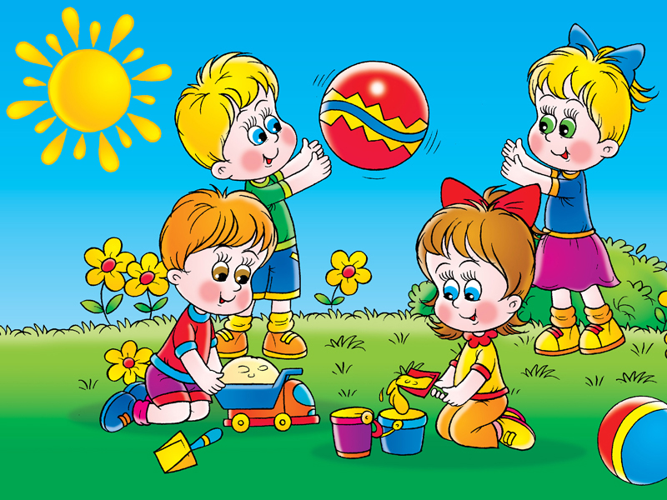

Дошкольный возраст — это период активного усвоения ребенком разговорного языка, становления и развития всех сторон речи — фонетической, лексической, грамматической. Полноценное владение родным языком в дошкольном детстве является необходимым условием решения задач умственного, эстетического и нравственного воспитания детей в максимально сенситивный период развития. Чем раньше будет начато обучение родному языку, тем свободнее ребенок будет им пользоваться в дальнейшем.
В дошкольном возрасте расширяется круг общения детей. Становясь более самостоятельными, дети выходят за рамки узкосемейных связей и начинают общаться с более широким кругом людей, особенно со сверстниками. Расширение круга общения требует от ребенка полноценного овладения средствами общения, основным из которых является речь. Высокие требования к развитию речи предъявляет и усложняющаяся деятельность ребенка.
Речь не является врожденной способностью, а развивается в процессе онтогенеза — индивидуальное развитие организма от момента его зарождения до конца жизни.) параллельно с физическим и умственным развитием ребенка и служит показателем его общего развития. Усвоение ребенком родного языка проходит со строгой закономерностью и характеризуется рядом черт, общих для всех детей. Для того чтобы понять патологию речи, необходимо четко представлять весь путь последовательного речевого развития детей в норме, знать закономерности этого процесса и условия, от которых зависит его успешное протекание.
Исследователи выделяют разное количество этапов в становлении речи детей, по-разному их называют, указывают различные возрастные границы каждого. Например, А. Н. Леонтьев устанавливает четыре этапа в становлении речи детей:
1-й — подготовительный — до одного года;
2-й — преддошкольный этап первоначального овладения языком — до 3 лет;
3-й — дошкольный — до 7 лет;
4-й — школьный.
Остановимся подробно на характеристике этих этапов.
Итак, первый этап — подготовительный (с момента рождения ребенка до одного года).

Почему так называется данный этап? Потому что в это время происходит подготовка к овладению речью. В чем она заключается?
С момента рождения у ребенка появляются голосовые реакции: крик и плач. Правда, они еще очень далеки от звуков человеческой речи. Однако и крик, и плач способствуют развитию тонких и разнообразных движений трех отделов речевого аппарата: дыхательного, голосового, артикуляционного.
Через две недели можно уже заметить, что ребенок начинает реагировать на голос говорящего: перестает плакать, прислушивается, когда к нему обращаются. К концу первого месяца его уже можно успокоить мелодичной песней (колыбельной). Далее он начинает поворачивать голову в сторону говорящего или следить за ним глазами. Вскоре малыш уже реагирует на интонацию: на ласковую — оживляется, на резкую — плачет.
Около 2 мес. появляется гуление и к началу 3-го мес. — лепет (агу-угу, тя-тя, ба-ба и т. п.). Лепет — это сочетание звуков, неопределенно артикулируемых.
С 5 мес. ребенок слышит звуки, видит у окружающих артикуляционные движения губ и пытается подражать. Многократное повторение какого-то определенного движения ведет к закреплению двигательного навыка.
С 6 мес. ребенок путем подражания произносит отдельные слоги (ма-ма-ма, ба-ба-ба, тя-тя-тя, па-па-па и др.).
В дальнейшем путем подражания ребенок перенимает постепенно все элементы звучащей речи: не только фонемы, но и тон, темп, ритм, мелодику, интонацию.
Во втором полугодии малыш воспринимает определенные звукосочетания и связывает их с предметами или действиями (тик-так, дай-дай, бух). Но в это время он еще реагирует на весь комплекс воздействия: ситуацию, интонацию и слова. Все это помогает образованию временных связей (запоминание слов и реакция на них).
В возрасте 7 — 9 мес. ребенок начинает повторять за взрослым все более и более разнообразные сочетания звуков.
С 10 — 11 мес. появляются реакции на самые слова (уже независимо от ситуации и интонации говорящего).
В это время особо важное значение приобретают условия, в которых формируется речь ребенка (правильная речь окружающих, подражание взрослым и др.).
К концу первого года жизни появляются первые слова.
Второй этап — преддошкольный (от одного года до 3 лет).
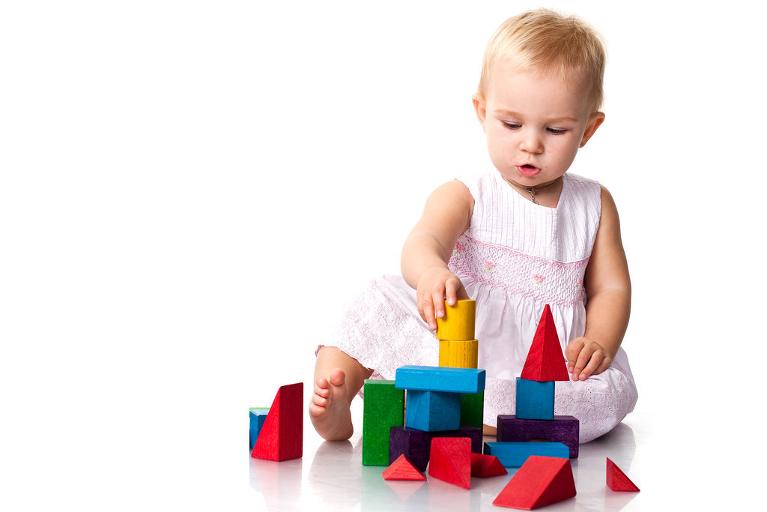
С появлением у ребенка первых слов заканчивается подготовительный этап и начинается этап становления активной речи. В это время у ребенка появляется особое внимание к артикуляции окружающих. Он очень много и охотно повторяет за говорящим и сам произносит слова. При этом малыш путает звуки, переставляет их местами, искажает, опускает.
Первые слова ребенка носят обобщенно-смысловой характер. Одним и тем же словом или звукосочетанием он может обозначать и предмет, и просьбу, и чувства. Например, слово каша может означать в разные моменты вот каша; дай кашу; горячая каша. Или слово папа может означать пришел папа; нет папы; папа, подойди и т. п. Понять малыша можно только в ситуации, в которой или по поводу которой и происходит его общение со взрослым. Поэтому такая речь называется ситуационной. Ситуационную речь ребенок сопровождает жестами, мимикой.
С полутора лет слово приобретает обобщенный характер. Появляется возможность понимания словесного объяснения взрослого, усвоения знаний, накопления новых слов.
На протяжении 2-го и 3-го г. жизни у ребенка происходит значительное накопление словаря.
Следует отметить, что различные исследователи (как наши, отечественные, так и зарубежные) приводят разные количественные данные о росте словаря детей.
Вот, наиболее распространенные данные о бурном развитии словарного запаса детей в преддошкольном периоде: к 1 г. 6 мес. — 10 — 15 слов; к концу 2-го г. — 300 слов (за 6 мес. около 300 слов!); к 3 г. — около 1000 слов (т.е. за год около 700 слов!).
Значения слов становятся все более определенными.
Третий этап — дошкольный (от 3 до 7 лет).
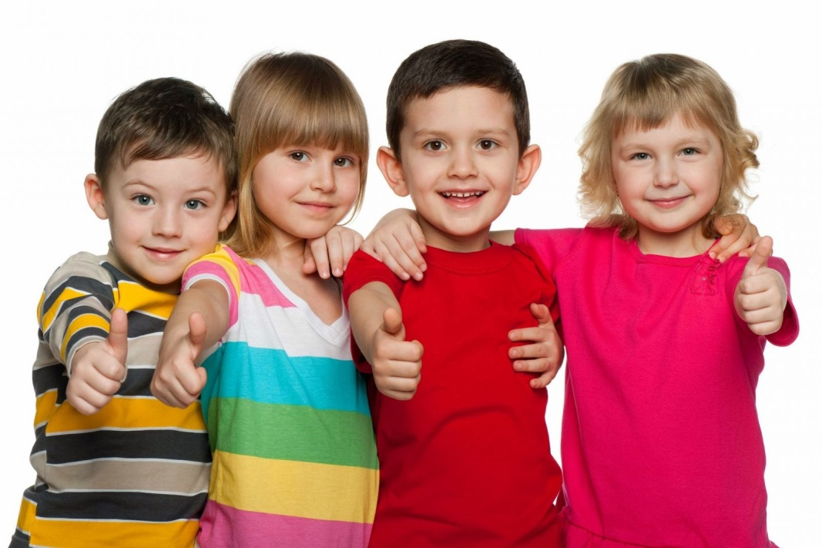

На дошкольном этапе у большинства детей еще отмечается неправильное звукопроизношение. Можно обнаружить дефекты произношения свистящих, шипящих, сонорных звуков р и л, реже — дефекты смягчения, озвончения и йотации.
На протяжении периода от 3 до 7 лет у ребенка все более развивается навык слухового контроля за собственным произношением, умение исправлять его в некоторых возможных случаях. Иными словами, формируется фонематическое восприятие.
В этот период продолжается быстрое увеличение словарного запаса. Активный словарь ребенка к 4 — 6 г. достигает 3000 — 4000 слов. Значения слов еще больше уточняются и во многом обогащаются. Но часто дети еще неверно понимают или используют слова, например, по аналогии с назначением предметов говорят вместо поливать из лейки «леять», вместо лопатка «копатка» и т. п. Вместе с тем такое явление свидетельствует о «чувстве языка». Это значит, что у ребенка растет опыт речевого общения и на его основе формируется чувство языка, способность к словотворчеству.
Параллельно с развитием словаря идет и развитие грамматического строя речи. В дошкольный период дети овладевают связной речью. После трех лет происходит значительное усложнение содержания речи ребенка, увеличивается ее объем. Это ведет к усложнению структуры предложений. Дети 4-го г. жизни пользуются в речи простыми и сложными предложениями. Наиболее распространенная форма высказываний в этом возрасте — простое распространенное предложение («Я куклу в такое красивое платье одела»; «Я стану большим сильным дядей»).
На 5 г. жизни дети относительно свободно пользуются структурой сложносочиненных и сложноподчиненных предложений («Потом, когда мы пошли домой, нам подарки дали: разные конфеты, яблоки, апельсины»; «Какой-нибудь умный и хитрый дяденька купил шарики, сделал свечки, подбросил на небо, и получился салют»).
Начиная с этого возраста высказывания детей, напоминают короткий рассказ. Во время бесед их ответы на вопросы включают в себя все большее и большее количество предложений.
В пятилетнем возрасте дети без дополнительных вопросов составляют пересказ сказки (рассказа) из 40 — 50 предложений, что свидетельствует об успехах в овладении одним из трудных видов речи — монологической речью.
В этот период значительно улучшается фонематическое восприятие: сначала ребенок начинает дифференцировать гласные и согласные звуки, далее — мягкие и твердые согласные и, наконец, — сонорные, шипящие и свистящие звуки.
Четвертый этап — школьный (от 7 до 17 лет).
Главная особенность развития речи у детей на данном этапе по сравнению с предыдущим — это ее сознательное усвоение. Дети овладевают звуковым анализом, усваивают грамматические правила построения высказываний.
Ведущая роль при этом принадлежит новому виду речи — письменной речи.
Таким образом, нормальное (своевременное и правильное) речевое развитие ребенка позволяет ему постоянно усваивать новые понятия, расширять запас знаний и представлений об окружающем.
( По материалам логопедических сайтов).

